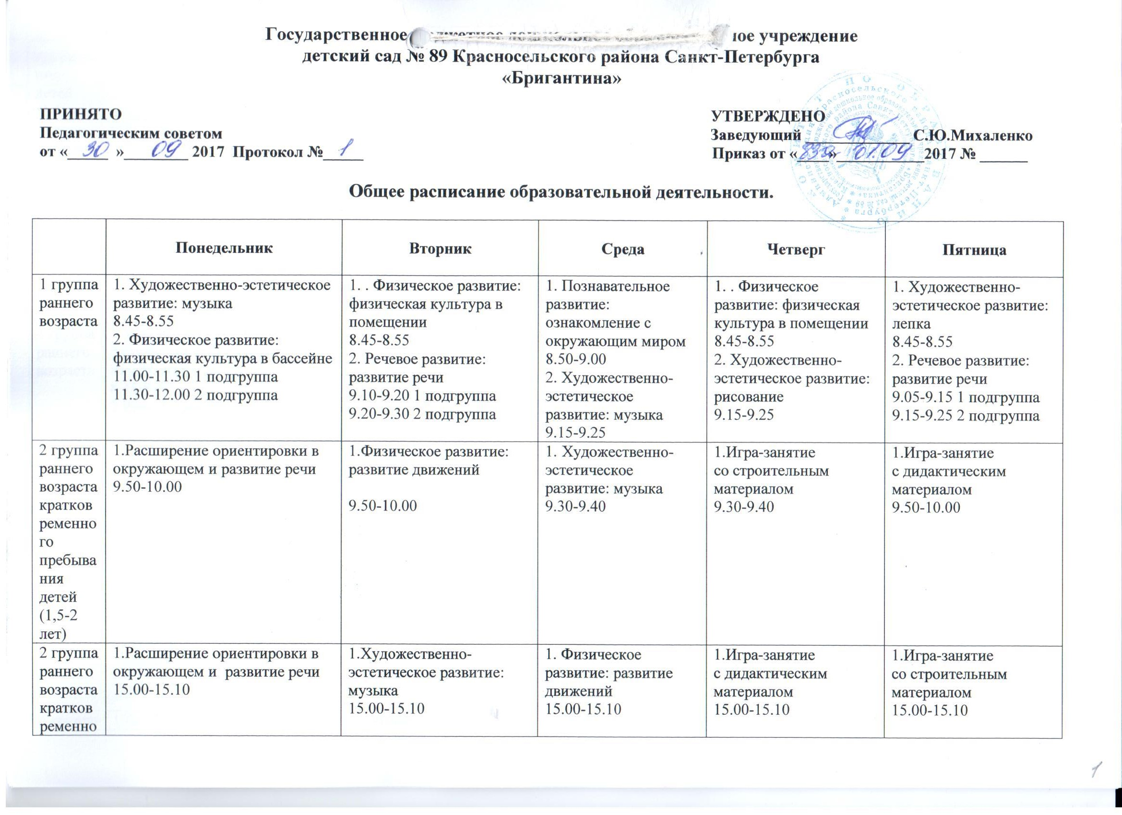
го пребывания детей (2-3 лет)
3 группа младшего возраста | 1.Художественно-эстетическое развитие: музыка  9.00-9.15  2.Познавательное развитие: ознакомление с окружающим миром  9.25-9.40 | 1. Физическое развитие  9.00-9.15  2. Художественно-эстетическое развитие: лепка / аппликация  9.25-9.40 | 1. Познавательное развитие: формирование элементарных математических представлений  9.00-9.15  2.Художественно-эстетическое развитие: рисование  9.25-9.40 | 1.Физическое развитие  9.00-9.15  2.Развитие речи  9.25-9.40 | 1.Художественно-эстетическое развитие: музыка  8.45-9.00  2.Физическое развитие (бассейн)  11.00-12.00
4 группа раннего возраста | 1. Физическое развитие: физическая культура в помещении  8.45-8.55  2.Речевое развитие: развитие речи  9.05-9.15 1 подгруппа  9.15-9.25 2 подгруппа | 1. Художественно-эстетическое развитие: лепка  9.45-8.55  2.Художественно-эстетическое развитие: музыка  9.05-9.15 | 1. Познавательное развитие: ознакомление с окружающим миром 8.45-8.55  2.Художественно- эстетическое развитие: рисование  9.05-9.15 1 подгруппа  9.15-9.25 2 подгруппа | 1. Художественно-эстетическое развитие: музыка  8.45-8.55  2. Физическое развитие: физическая культура в бассейне  11.00-11.30 1 подгруппа  11.30-12.00 2 подгруппа | 1. Физическое развитие: физическая культура в помещении  8.45-8.55  2.Речевое развитие: развитие речи  9.05-9.15 1 подгруппа  9.15-9.25 2 подгруппа
5 группа младшего возраста | 1. Познавательное развитие: ознакомление с окружающим миром  8.40-8.55  2. Физическое развитие: физическая культура в помещении  9.05-9.20 | 1. Художественно- эстетическое развитие: музыка  9.00-9.15  2. Физическое развитие: физическая культура в бассейне  11.00-12.00 | 1. Речевое развитие: развитие речи  8.45-9.00  2.Художественно-эстетическое развитие: рисование  9.10-9.25 | 1. Познавательное развитие: формирование элементарных математических представлений  8.45-9.00  2. Художественно- эстетическое развитие: музыка  9.20-9.35 | 1.Художественно-эстетическое развитие: лепка/аппликация  8.40-8.55  2. Физическое развитие: физическая культура в помещении  9.05-9.20
6 группа среднего возраста | 1.Познавательное  развитие: ознакомление с окружающим миром  8.45-9.05  2. Художественно-эстетическое развитие: музыка  9.20-9.40 | 1. Познавательное  развитие формирование элементарных математических представлений  8.45-9.05  2. Физическое развитие: физическая культура в помещении  9.20-9.40 | 1.Физическое развитие: физическая культура в бассейне  9.00-10.00  2.Художественно-эстетическое развитие: рисование  10.30-10.50 | 1.Речевое развитие:  развитие речи  8.45-9.05  2. Физическое развитие: физическая культура в помещении  9.20-9.40 | 1. Художественно-эстетическое развитие: лепка / аппликация  8.45-9.05  2. Художественно-эстетическое развитие: музыка  9.20-9.40
7 группа младшего возраста | 1.Познавательное  развитие: ознакомление с окружающим миром  8.50-9.05  2. Физическое развитие: физическая культура в помещении  9.20-9.35 | 1. Познавательное  развитие формирование элементарных математических представлений  8.50-9.05  2. Художественно-эстетическое развитие: музыка  9.25-9.40 | 1. Художественно-эстетическое развитие: лепка/аппликация 8.50-9.05  2. Физическое развитие: физическая культура в бассейне 11.00-12.00 | 1.Художественно-эстетическое развитие: музыка  9.00-9.15  2. Речевое развитие: развитие речи  9.25-9.40 | 1.Художественно-эстетическое развитие: рисование  8.50-9.05  2. Физическое развитие: физическая культура в помещении 9.20-9.35
8 группа среднего возраста | 1.Познавательное развитие: ознакомление с окружающим миром  9.00-9.20  2.Художественно-эстетическое развитие: музыка  9.45-10.05 | 1.Познавательное развитие: формирование элементарных математических представлений  9.00 – 9.20  2. Физическое развитие: физическая культура в помещении  9.45-10.05 | 1. Физическое развитие: физическая культура в бассейне 10.00-11.00  2. Художественно-эстетическое развитие: лепка/аппликация  11.10-11.30 | 1. Речевое развитие: развитие речи  9.00 – 9.20  2.Художественно-эстетическое развитие: музыка  9.40-10.00 | 1. Художественно-эстетическое развитие: рисование  9.00 – 9.20  2. Физическое развитие: физическая культура в помещении  11.40-12.00
9 группа старшего возраста | 1.Познавательное развитие: ознакомление с окружающим миром  8.50-9.15  2.Художественно-эстетическое развитие: музыка  10.10-10.35 | 1. Познавательное развитие: формирование элементарных математических представлений  8.50-9.15  2. Художественно-эстетическое развитие: лепка/аппликация  9.25-9.50  3. Физическое развитие: физическая культура в помещении  10.10-10.35 | 1. Речевое развитие: развитие речи  8.50-9.15  2. Художественно-эстетическое развитие: рисование 9.25-9.50  3. Физическое развитие: физическая культура в бассейне 15.30-17.00 | 1. Познавательное развитие: формирование целостной картины мира  8.50-9.15  2. Физическое развитие: физическая культура в помещении  9.50-10.15 | 1. Речевое развитие: развитие речи  8.45-9.10  2. Художественно-эстетическое развитие: рисование  9.20-9.45  3. Художественно-эстетическое развитие: музыка  9.55-10.20
10 группа подготовительного к школе возраста | 1.Познавательное развитие формирование целостной картины мира  9.00-9.30  2. Художественно-эстетическое развитие: музыка  12.00-12.30  3. Физическое развитие: физическая культура в бассейне 15.30-17.00 | 1.Познавательное развитие формирование элементарных математических представлений  9.00-9.30  2. Физическое развитие: физическая культура на улице  10.40-11.10  3. Художественно-эстетическое развитие: лепка/аппликация  16.00-16.30 | 1. Речевое развитие: развитие речи  9.00-9.30  2. Художественно-эстетическое развитие: рисование 9.40-10.10 | 1. Познавательное развитие: формирование элементарных математических представлений  9.00-9.30  2. Физическое развитие: физическая культура в помещении 10.20-10.40  3. Познавательное развитие: формирование целостной картины мира  16.00-16.30 | 1. Речевое развитие: развитие речи  9.00-9.30  2. Художественно-эстетическое развитие: рисование  9.40-10.10  3. Художественно-эстетическое развитие: музыка  12.00-12.30
11 группа подготовительного к школе возраста | 1. Познавательное развитие формирование целостной картины мира (природный мир)  9.00-9.30  2. Физическое развитие: физическая культура в помещении  9.40-10.10 | 1. Познавательное развитие: формирование элементарных математических представлений  9.00 – 9.30  2. Художественно-эстетическое развитие: рисование  9.40-10.10  3.Художественно-эстетическое развитие: музыка  12.00 – 12.30 | 1. Познавательное развитие: формирование элементарных математических представлений  9.00 – 9.30  2. Художественно-эстетическое развитие: лепка/аппликация  9.40 – 10.10 | 1. Речевое развитие: развитие речи  9.00 – 9.30  2. Познавательное развитие: формирование целостной картины мира (предметный мир)  9.40 – 10.10  3. Художественно-эстетическое развитие: музыка  12.00 – 12.30  4. Физическое развитие: физическая культура в бассейне  15.30-17.00 | 1. Речевое развитие: развитие речи  9.00-9.30  2. Физическое развитие: физическая культура в помещении  9.40-10.10  3. Художественно-эстетическое развитие: рисование  10.20-10.50
12 группа старшего возраста | 1.Познавательное развитие: формирование целостной картины мира  9.00-9.25  2.Художественно-эстетическое развитие: лепка/аппликация  9.35-10.00  3. Физическое развитие: физическая культура на улице 11.50-12.15 | 1.Познавательное развитие: формирование элементарных математических представлений  9.00-9.25  2. Художественно-эстетическое развитие: музыка  9.45-10.10  3. Физическое развитие: физическая культура в бассейне  15.30-17.00 | 1. Речевое развитие: развитие речи  9.00-9.25  2.Художественно-эстетическое  развитие: рисование  9.35-10.00 | 1 Познавательное развитие: формирование целостной картины мира  9.00-9.25  2. Художественно-эстетическое развитие: музыка  10.05-10.30 | 1. Речевое развитие: развитие речи  9.00-9.25  2. Художественно-эстетическое развитие: рисование  9.35-10.00  3. Физическое развитие: физическая культура в помещении  12.00-12.25
13 группа старшего возраста | 1. Познавательное развитие: ознакомление с окружающим  8.50-9.15  2. Физическое развитие: физическая культура в помещении  9.25-9.50  3. Художественно-эстетическое развитие: рисование  10.00-10.25 | 1.Речевое развитие: развитие речи  8.55-9.15  2. Художественно-эстетическое развитие: лепка/аппликация 9.25-9.50 | 1. Познавательное развитие: формирование элементарных математических представлений  8.55-9.20  2. Художественно-эстетическое развитие: музыка  9.30-9.55 | 1. Физическое развитие: физическая культура в бассейне  9.00-10.00  2. Познавательное развитие: формирование целостной картины мира  10.00-10.25  3. Художественно-эстетическое развитие: музыка  10.35-11.00 | 1. Физическое развитие: физическая культура в помещении  9.00-9.25  2. Речевое развитие: развитие речи  9.35-10.00  3. Художественно-эстетическое развитие: рисование  10.10-10.35
14 группа среднего возраста | 1.Физическое развитие: физическая культура в помещении  9.00-9.20  2.Познавательное развитие: ознакомление  с окружающим миром  9.30-9.50 | 1.Физическое развитие: физическая культура в бассейне  9.00-10.00  2.Художественно-эстетическое развитие: музыка  10.15-10.35 | 1.Художественно-эстетическое развитие: музыка  9.00-9.20  2.Речевое развитие: развитие речи  9.30-9.50 | 1.Познавательное развитие: формирование элементарных математических представлений  9.00-9.20  2. Художественно-эстетическое развитие: лепка/аппликация  9.30-9.50  3. Физическое развитие: физическая культура в помещении  11.35-11.55 | 1.Художественно-эстетическое развитие: рисование  9.00-9.20
15 группа старшего возраста коррекционная | 1.Познавательное развитие: познавательно-исследовательская деятельность (по подгруппам)  I подгруппа 9.00-9.25  II подгруппа 9.35-10.00  2.Логопедическое занятие  I подгруппа 9.00-9.25  II подгруппа 9.35-10.00  3. Физическое развитие: физическая культура в помещении  10.30-10.55  4. Художественно-эстетическое развитие: рисование  16.00-16.25 | 1.Познавательное развитие: конструктивно-модельная деятельность (по подгруппам)  I подгруппа 9.00-9.25  II подгруппа  10.00-10.25  2. Логопедическое занятие  I подгруппа 9.00-9.25  II подгруппа  10.00-10.25  3. Физическое развитие: физическая культура в бассейне (по подгруппам)  I подгруппа 10.00-10.25  II подгруппа  10.30-10.55  4. Художественно-эстетическое развитие: музыка 11.10-11.35 | 1. Подгрупповое занятие с психологом  9.00-9.25  2. Логопедическое занятие  I подгруппа 9.00-9.25  II подгруппа  9.35-10.00  3. Речевое развитие: развитие речи  10.20-10.45  4. Художественно-эстетическое развитие: лепка/аппликация 16.00-16.25 | 1. Познавательное развитие: формирование элементарных математических представлений  9.00-9.25  2. Художественно-эстетическое развитие: рисование  9.35-10.00  3. Художественно-эстетическое развитие: музыка  12.00-12.25 | 1. Познавательная деятельность (конструирование из различных материалов)  I подгруппа 9.00-9.30  II подгруппа  10.20-10.50  2. Логопедическое занятие  I подгруппа 9.00-9.30  II подгруппа  10.20-10.50  3. Физическое развитие: физическая культура в помещении 9.35-10.00
16 группа подготовительного к школе возраста | 1.Познавательное развитие: формирование целостной картины мира  I подгруппа 9.00-9.30  II подгруппа 9.40-10-10  2.Логопедическое занятие  I подгруппа 9.00-9.30  II подгруппа 9.40-10-10  3.Художественно-эстетическое развитие: музыка  12.00-12.30  4. Художественно-эстетическое развитие: рисование  15.50-16.20 | 1.Подгрупповое занятие с психологом  I подгруппа 9.00-9.30  II подгруппа 9.40-10.10  2.Логопедическое занятие I подгруппа 9.00-9.30  II подгруппа 9.40-10.10  3.Познавательное развитие: формирование элементарных математических представлений  10.20-10.50  4. Физическое развитие: физическая культура на улице  11.30-12.00 | 1.Речевое развитие: развитие речи  I подгруппа 9.00-9.30  II подгруппа 9.40-10.10  2.Логопедическое занятие  I подгруппа 9.00-9.30 II подгруппа 9.40-10.10  3.Художественно- эстетическое развитие лепка /аппликация  10.20-10.50 | 1.Познавательное развитие: формирование элементарных математических представлений  9.00- 9.30  2.Физическое развитие: физическая культура в бассейне (по подгруппам)  I подгруппа 10.00-10.25  II подгруппа  10.35-11.00  3.Речевое развитие: развитие речи  I подгруппа 10.00-10.25  II подгруппа  4.Художественно-эстетическое развитие: музыка | Художественно- эстетическое развитие: рисование  8.45 – 9.15  Физическое развитие: физическая культура в помещении  10.00-10.30  Художественно- эстетическое развитие: музыка  11.10-11.40
17 группа старшего возраста | 1. Физическое развитие: физическая культура в бассейне (по подгруппам)  I подгруппа 9.00-9.25  II подгруппа 9.35-10.00  2. Художественно-эстетическое развитие: музыка  10:40-11:05  3. Познавательное развитие: ознакомление с окружающим миром  16.00-16.25 | 1.Речевое развитие: развитие речи  09:00-09:25  2. Физическое развитие: физическая культура в помещении  10.00-10.25  3. Художественно-эстетическое развитие рисование  16.00-16.25 | 1.Познавательное развитие:  формирование элементарных математических представлений  08:50-09:10  2. Физическое развитие:  09:20-09:40 | 1.Речевое развитие:  развитие речи  9.00-9.25  2. Физическое развитие: физическая культура в помещении  10.00-10.25  3. Художественно-эстетическое развитие рисование  16.00-16.25 | 1. Художественно - эстетическое развитие лепка /аппликация  9.00-9.25  2. Познавательное развитие: формирование целостной картины мира  9.35-10.05
18 группа подготовительного к школе возраста | 1.Познавательное развитие: формирование целостной картины мира  9.00-9.30  2.Физическое развитие: физическая культура в бассейне (по подгруппам)  I подгруппа 10.00-10.25  II подгруппа 10.35-11.00  3.Художественно-эстетическое развитие: музыка  11.10-11.40 | 1.Познавательное развитие: формирование элементарных математических представлений  8.45-9.15  2.Художественно-эстетическое развитие:  лепка/аппликация  9.25-9.55  3.Физическое развитие: физическая культура в помещении  10.30-11.00 | 1.Познавательное развитие формирование элементарных математических представлений  9.00-9.30  2. Речевое развитие:  развитие речи  9.40-10.10 | 1.Речевое развитие:  развитие речи  9.00-9.30  2.Художественно-эстетическое развитие: рисование  9.40-10.10  3. Физическое развитие: физическая культура в помещении  10.30-11.00 | 1.Художественно-эстетическое развитие: музыка  9.15-9.45  2. Познавательное развитие: формирование целостной картины мира 10.00-10.30  3.Художественно-эстетическое развитие:  рисование  16.00-16.30
19 группа старшего возраста | 1.Познавательное развитие: формирование целостной картины мира  9.00 – 9.25  2.Художественно-эстетическое развитие: рисование  9.35-10.00 | 1.Познавательное развитие  формирование элементарных математических представлений  9.00 – 9.25  2. Художественно-эстетическое развитие: рисование  9.35 – 10.00  3. Физическое развитие: физическая культура в помещении  11.30-11.55 | 1.Речевое развитие:  развитие речи  9.00-9.25  2.Художественно-эстетическое развитие:  лепка/аппликация  9.35-10.00  3.Художественно-эстетическое развитие: музыка  10.15-10.40 | 1.Речевое развитие:  развитие речи  8.50-9.15  2.Познавательное развитие: ознакомление с окружающим миром  9.25-9.50  3. Физическое развитие: физическая культура в помещении  10.00-10.25 | 1.Физическое развитие: физическая культура в бассейне (по подгруппам)  I подгруппа 9.00-9.25  II подгруппа 9.35-10.00  2.Художественно-эстетическое развитие: музыка  10.30-10.55
20 группа старшего возраста | 1.Познавательное развитие  ознакомление с окружающим миром  8.45-9.10  2.Художественно-эстетическое развитие:  лепка/аппликация  9.35-10.00 | 1.Познавательное развитие:  формирование элементарных математических представлений  09.00-09.25  2.Художественно-эстетическое развитие: рисование  9.35-10.00  3. Физическое развитие: физическая культура в помещении  12.00-12.25 | 1.Речевое развитие:  развитие речи  9.00-9.25  2.Художественно-эстетическое развитие:  музыка  10.45-11.10  3. Познавательное развитие: формирование целостной картины мира  16.00-16.25 | 1.Речевое развитие:  развитие речи  8.45-9.10  2. Художественно-эстетическое развитие: рисование  3. Физическое развитие: физическая культура в помещении  12.00-12.25 | 1.Физическое развитие: физическая культура в бассейне (по подгруппам)  I подгруппа 10.00-10.25  II подгруппа  10.35-11.00  2.Художественно-эстетическое развитие:  музыка  11.05-11.30

